Пример оформления отчета в редакторе MS Word с использованием копий экранов

Подготовка титульного листа отчёта (с результатами первого задания)

Шаг 1. Набрать «шапку» отчёта с исходными данными

СПбГУТ им. проф. М.А.Бонч-Бруевича Кафедра ТОС и Р

Работа №1. Сигналы и их спектры
Исполнитель Сальников А.П. гр. Р-03 (26.02.20110)

1. Исследование зависимости спектра сигнала от его формы (можно взять из файла ZAD1_0.TXT)

Шаг 2. Вставить рисунок из файла результатов 1-го задания работы №1 (1_1(0).png на флешке в папке с ФИО исполнителя). Получится:

СПбГУТ им. проф. М.А.Бонч-Бруевича Кафедра ТОС и Р

Работа №1. Сигналы и их спектры
Исполнитель Сальников А.П. гр. Р-03 (26.02.20110)

1. Исследование зависимости спектра сигнала от его формы
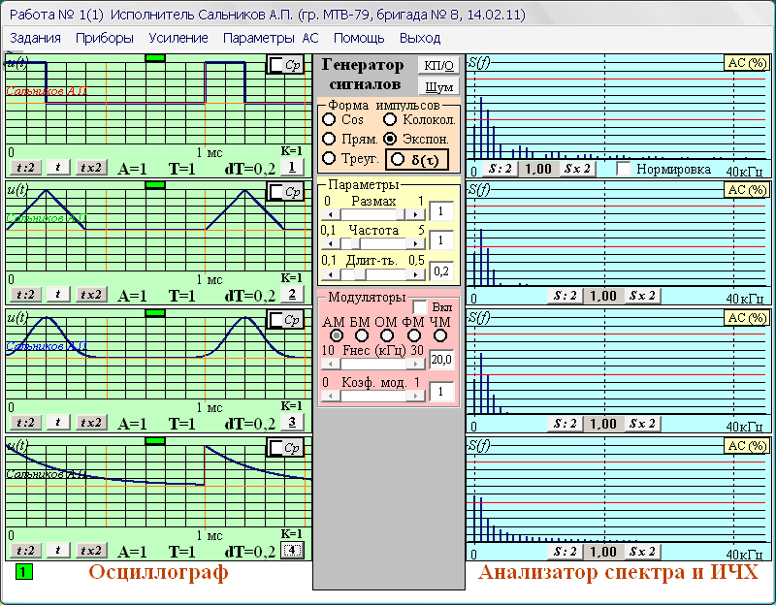

Шаг 3. Вставить текст из файла комментариев 1-го задания работы №1 (Com_1(1).txt на флешке в папке с ФИО исполнителя). Получится:

СПбГУТ им. проф. М.А.Бонч-Бруевича Кафедра ТОС и Р

Работа №1. Сигналы и их спектры
Исполнитель Сальников А.П. гр. Р-03 (26.02.20110)

1. Исследование зависимости спектра сигнала от его формы
КОММЕНТАРИИ И ВЫВОДЫ ПО 1-му ЗАДАНИЮ РАБОТЫ № 1

Спектры периодических сигналов s(t) дискретные (линейчатые). Спектральные компоненты являются
гармониками основной частоты f1 = 1/T (Т - период сигнала).
Изменение формы сигнала при сохранении его периода приводит к изменению соотношения амплитуд A(k) и (или) фаз ф(k) гармонических составляющих спектра, т. е. к изменению огибающих амплитудного и (или) фазового спектров сигнала при сохранении его дискретной структуры.
Математическим аппаратом спектрального анализа и синтеза периодических сигналов является ряд Фурье:
s(t) = _____________________________________________________________________________, где

a(0) = _____________________ , a(k) = ______________________ , b(k) = _______________________ ,

A(0) = ____________________ , A(k) = _______________ , ф(k) = _______________________________.

Работа защищена на | оценка | дата | подпись

Стр. 1
Последующие листы отчета отличаются сокращённой «шапкой» и отсутствием таблички «Работа защищена».

Исполнитель Сальников А.П. гр. Р-03 (26.02.20110)
2. Исследование влияния параметров импульсов на их спектры.
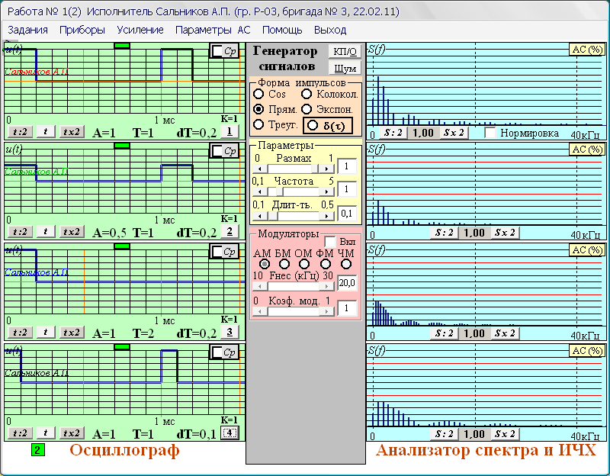
КОММЕНТАРИИ И ВЫВОДЫ ПО 2-му ЗАДАНИЮ РАБОТЫ № 1

При изменении отдельных параметров периодически повторяющихся импульсов сохраняется форма
огибающей их амплитудного спектра. Изменяются только параметры спектра:
1) при изменении размаха импульсов прямо пропорционально изменяются амплитуды всех гармоник его
спектра, поскольку (теоретическое обоснование)

_________________________________________________________________________________________
2) при изменении частоты следования импульсов прямо пропорционально изменяется расстояние по частоте
между гармониками спектра и их амплитуды, поскольку (теоретическое обоснование)

_________________________________________________________________________________________
3) при изменении длительности импульсов обратно пропорционально меняется масштаб спектра по оси частот (сжатие или растяжение) и прямо пропорционально - амплитуды гармоник поскольку (обоснование)

_________________________________________________________________________________________

Стр. 2

ВАЖНО: Все страницы отчёта должны быть надёжно сшиты в одну тетрадь (не скрепкой!).

